Материалы и оборудование: гербарий растений семейств магнолиевые, кувшинковые, лютиковые, таблицы, определители высших растений, бинокуляры, препарировальные иглы.
Цель: ознакомиться с диагностическимим признаками представителей семейств магнолиевые, кувшинковые, лютиковые.

Задания

Задание 1. Изучить систематическое положение представителей семейств:
  - Магнолиевые
Домен: Эукариоты – Eukaryota
Царство: Растения – Plantae
Отдел: Цветковые – Magnoliophyta
Класс Двудольные – Magnoliopsida
Подкласс Магнолииды – Magnoliidae

Порядок Магнолиецветные – Magnoliales
Семейство Магнолиевые – Magnoliaceae
Виды:
Магнолия крупноцветковая – Magnolia grandulifera

  - Кувшинковые
Домен: Эукариоты – Eukaryota
Царство: Растения – Plantae
Отдел: Цветковые – Magnoliophyta

Подкласс Нимфеиды – Nimphaeidae
Порядок Кувшинкоцветные – Nymphaeales
Семейство Кувшинковые - Nymphaeaceae
Виды:
Кувшинка белая – Nymphaea alba
Кубышка желтая – Nuphar lutea

  - Лютиковые:
Домен: Эукариоты – Eukaryota
Царство: Растения – Plantae
Отдел: Цветковые – Magnoliophyta
Класс: Двудольные – Magnoliopsida

Подкласс: Ранункулиды - Ranunculidae
Порядок: Лютикоцветные – Ranunculales
Семейство: Лютиковые – Ranunculaceae
Виды:
Купальница европейская – Trollus europea
Лютик ползучий – Ranunculus repens
Борец высокий – Aconitum excelsum
Калужница болотная – Caltha palustris
Чистяк весенний – Ficaria verna
Сокирки полевые – Consolida regalis
Ветреница лютичная – Anemonoides ranunculoides
Ветреница дубравная – Anemonoides nemorosa
Водосбор обыкновенный – Aquilegia vulgaris
Василистник водосборолистный – Thalictrum aquilegiifolium
Печеночница благородная – Hepatica nobilis
Прострел раскрытый – Pulsatilla patens
Чернушка дамасская – Nigella damascene
Адонис весенний – Adonis vernalis

Задание 2. Зарисовать диаграммы и составить формулы цветков представителей семейств:
2.1 магнолиевые, используя рисунки 1, 2 и гербарий;
2.2. кувшинковые, используя рисунки 3, 4 и гербарий;
2.3 лютиковые, используя рисунки 5-12 и гербарий.
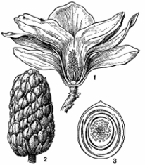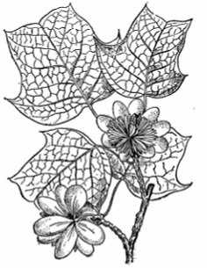

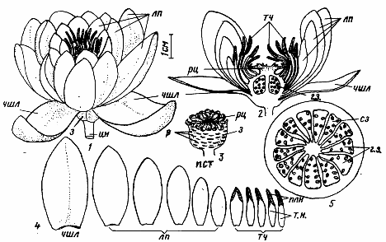
Рисунок 1 – Магнолия: 1 - продольный разрез цветка Magnolia procera; 2- сборный плод; 3 – диаграмма цветка M.grandiflora (Комарниц)
Рисунок 2 – Тюльпанное дерево (Liriodendron sinensis)
Рисунок 3 – Кувшинка чистобелая (Nimphaea candida Presl): 1 – общий вид цветка, 2 – цветок в продольном разрезе, 3 – пестик, 4 – переход от тычинок к лепесткам и чашелистику, 5 – поперечный срез завязи, г.з. гнезда завязи, з – завязь, лп –лепестки, плн – пыльник, пст – пестик, р – рубцы от опавших лепестков и тычинок, сз – семязачатки, т.н. тычиночная нить, тч – тычинки, цн – цветоножка, чшл - чашелистик

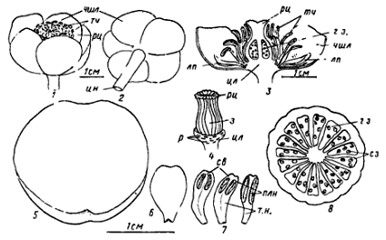

Рисунок 4 – Кубышка желтая (Nupfar lutea): 1 - общий вид цветка: чшл – чашелистик, тч – тычинка, рц – рыльце; 2 – цветок снизу: цн – цветоножка; 3 – цветок в продольном разрезе: лп – лепесток, г.з. – гнезда завязи, цл – цветоложе; 4 – пестик: з – завязь, р – рубцы; 5 – чашелистик, 6 – лепесток, 7 – тычинки: св – связник, плн – пыльник, т.н. – тычиночная нить; 8 – поперечный срез завязи: сз – семязачатки.

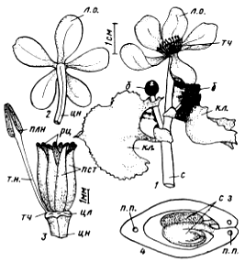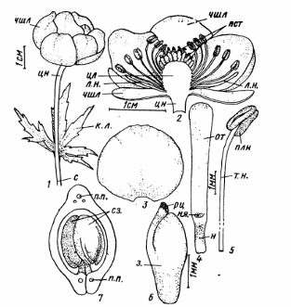
Рисунок 5 – Калужница болотная 1 – общий вид верхней части соцветия, 2 – общий вид цветка снизу, 3 – апокарпный гинецей и тычинка, 4 – поперечный срез завязи, б – бутон, к.л. – кроющий лист, л.. – листочек околоцветника, плн. – пыльник, п.п – проводящий пучок, пст. – пестик, рц – рыльца, с – стебель, сз – семязачитки, т.н. тычиночная нить, тч – тычинка, цв – цветоложе, цн – цветоножка.
Рисунок 6 – Купальница европейская 1 – общий вид цветка, 2 – цветок в продольном разрезе, 3 – чашелистик, 4 – лепесток-нектарник, 5 – тычинка, 6 – пестик, 7 – поперечный срез завязи, з – завязь, к.л. – кроющий лист, л. н. – лепесток-нектарник, н – ноготок, н.я. – нектарная ямка, от – отгиб, плн – пыльник, п.п. – проводящий пучок, пст – пестик, рц – рыльце, с – стебель, сз – семязачаток, т.н. – тычиночная нить, цл – цветоложе, цн – цветоножка, чшл - чашелистик
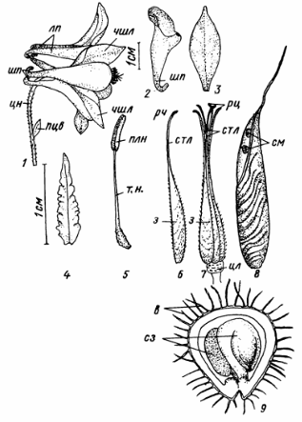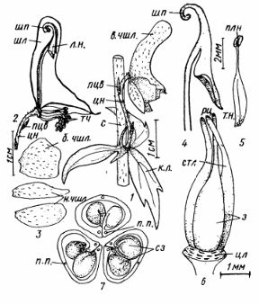
Рисунок 7 – Водосбор обыкновенный: 1 – общий вид цветка, 2 – лепесток, 3 – чашелистик, 4 – стаминодии, 5 – тычинка, 6 – пестик, 7 – гинецей, 8 – вскрывающаяся листовка, 9 – поперечный срез завязи, в – волоски, з – завязь, лп – лепесток, плн – пыльник, пцв – прицветник, рц – рыльце, сз – семязачатки, см – семена, стл – стилодий, т.н. – тычиночная нить, цл – цветоложе, цн – цветоножка, чшл – чашелистик, шп - шпорцы
Рисунок 8 – Борец высокий: 1 – цветок с кроющим листом, 2 – цветок без нижних и боковых чашелистиков, 3 – чашелистики, 4 – лепесток-нектарник, 5 – тычинка, 6 – гинецей, 7 – поперечный срез завязи апокарпного гинецея, б.чшл. – боковой, верхний (в.чшл.) и нижний (н.чшл.) чашелистики, к.л. – кроющий лист, л.н. – лепесток-нектарник, плн – пыльник, п.п. – проводящий пучок, пцв – прицветник, рц – рыльце, с – стебель, сз – семязачатки, стл – стилодий, т.н. – тычиночная нить, цл – цветоложе, цн – цветоножка, шл – шлем, шп – шпорец.

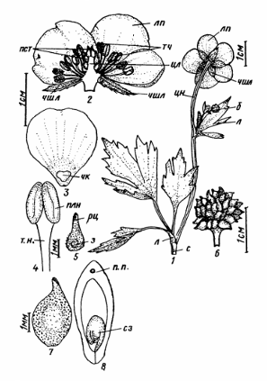
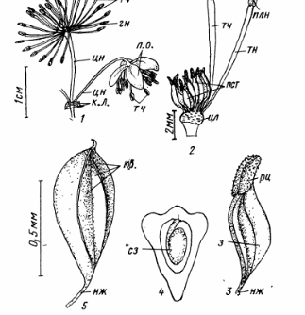
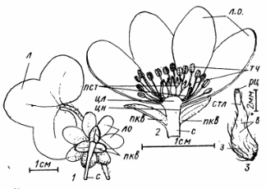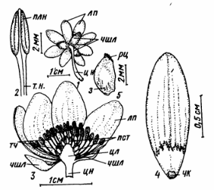
Рисунок 9 – Печеночница благородная: 1 – лист и общий вид цветка снизу, 2 – цветок в продольном разрезе, 3 – пестик, в – волоски, з – завязь, л – лист, л.о. – листочки околоцветника, пкв – покрывало, пст – пестик, рц – рыльце, с – стебель, стл – стилодии, тч – тычинка, цл - цветоложе
Рисунок 10 – Чистяк весенний: 1 – лист и общий вид цветка снизу, 2 – тычинка, 3 – цветок в продольном разрезе, 4 – лепесток, 5 – пестик, з – завязь, лп - лепесток, плн – пыльник, пст – пестик, рц – рыльце, т.н. – тычиночная нить, тч – тычинка, цл – цветоложе, цн – цветоножка, чк – чешуйка, чшл - чашелистик

Рисунок 11 – Лютик ползучий: 1 – верхняя часть растения, 2 – цветок в продольном разрезе, 3 – лепесток, 4 – тычинка, 5 – пестик, 6 – гинецей, 7 – плодик, 8 – поперечный срез завязи, б – бутон, з – завязь, л – лист, лп – лепесток, плн – пыльник, п.п – проводящий пучок, пст – пестик, рц – рыльце, с – стебель, сз – семязачаток, т.н. – тычиночная нить, тч – тычинка, цл – цветоложе, цн – цветоножка, чк – чешуйка, чшл - чашелистик
Рисунок 12 – Василистник водосборолистный: 1 – общий вид цветка, 2 – гинецей и тычинки, 3 – пестик, 4 – поперечный срез завязи, 5 – плодик, гн – гинецей, з – завязь, к.в. – крыловидные выросты околоплодника, к.л. – кроющие листья, л.о. – листочки околоцветника, нж – ножка, плн – пыльник, пст – пестик, рц – рыльце, сз – семязачаток, тч – тычинка, цл – цветоложе, цн – цветоножка
Задание 3 Записать диагностические признаки одного из предложенных ниже (рисунки 13-19) представителей семейства лютиковые. По плану:
- Жизненная форма.
- Особенности вегетативных органов (лист, стебель).
- Особенности генеративных органов.
- Соцветие
- Цветок:
  - тип симметрии
  - околоцветник;
  - чашечка;
  - венчик;
  - андроцей;
  - гинецей.
- Формула цветка:
- Тип опыления
- Плод
- Практическое значение

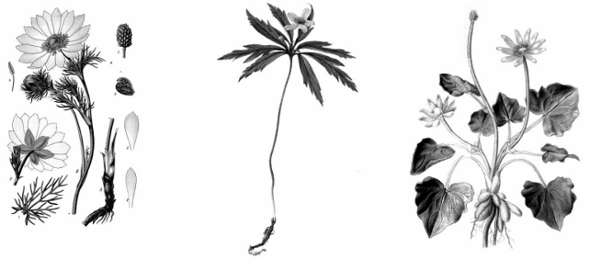
Рисунок 13 - Адонис весенний - Рисунок 15 - Чистяк весенний –
Adonis vernalis Ficaria verna
Рисунок 14 - Ветреница лютичная –
Anemone ranunculoides

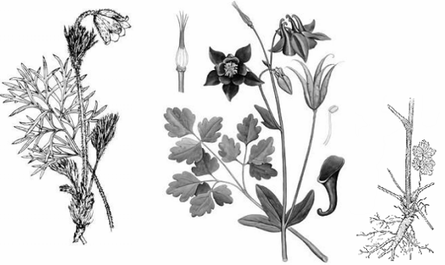
Рисунок 16 - Прострел чернеющий – Рисунок 17 - Водосбор обыкновенный
Pulsatilla nigricans Aquilegia vulgaris

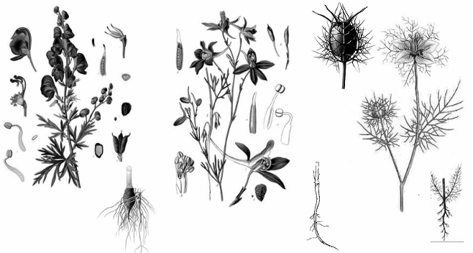Рисунок 18 - Борец высокий - Рисунок 20 - Чернушка Aconitum napellus дамасская - Nigella damascene
Рисунок 19 - Сокирки полевые –
Consolida regalis

Задание 4 Задание для самостоятельной работы. Изучить по литературным данным и дополнить характеристику семейств:

4.1 магнолиевые:
Жизненная форма - ____________ с __________ листьями и ____________ цветками. Цветки _______ или спироциклические, __________. Околоцветник ____________, обычно венчиковидный, ярко окрашенный, из _______ или большего числа листочков, обычно в ______кругах. Ось цветка ____________. Тычинок ________, часто мясистых, плоских с выраженным надсвязником. Стаминодии __________. Гинецей, как правило, __________, из многих или нескольких плодолистиков, расположенных __________. Рыльца низбегающие. Семязачатки в различном числе вдоль брюшного шва, анатропные, с 2 интегументами. Плод из _______ или орешков, часто шишкообразный. Семена с эндоспермом, часто на длинных семяножках. Пыльца 1-бороздная. Узлы многолакунные.
Распространены ________________________________________________.

4.2 кувшинковые
Кувшинковые - широко распространенное семейство, хорошо приспособленное к ________ местообитаниям. Пластинки листьев _________ и крупные цветки плавают на поверхности водоемов со __________ водой. Растения могут укореняться на глубине ______ м. Наиболее распространенные представители в Республике Беларусь _______ с ______ цветками и _________ - с ______цветками. Многие признаки у них общие; для этих видов характерны постепенные переходы от _____________. Но есть и различия. У кубышки околоцветник ___________, ________, соответствующий по положению чашечке; вместо венчика у нее узкие нектарники, похожие на тычинки. А у кувшинки хорошо различимы ______ и многолепестный _____. Листья сердцевидные ________. Цветки большие с ____ зелеными чашелистиками и ______ тычинок. Пестик из ________ плодолистиков, завязь _________. Плод _________ с _________ горьким семенем. Корни собирают съедобный ________.
К роду Nymphaea относится лотос египетский (___________), около 40 видов с белыми, розовыми, голубыми цветками. Все они очень декоративны. Тропический представитель кувшинковых – виктория королевская (__________) родом из Южной Америки. Листья достигают в диаметре ____м и выдерживают нагрузку до ____ кг.
В Красную книгу РБ занесена _______________.

4.3 лютиковые
Многолетние, реже однолетние (___________, ____________), травянистые растения, редко лианы (род ______________).
Корневая система стержневая или мочковатая, иногда имеются ______ (Чистяк весенний, Лютик иллирийский, ________________________________).
У отдельных представителей есть корневище (Лютик многоцветковый).
Надземный стебель вертикальный, иногда ползучий (________________).
Листья в прикорневой розетке (Чистяк весенний, Прострел чернеющий) или очередные (род Лютик), черешковые или сидячие, чаще всего пальчато- (Борец высокий, Лютик многоцветковый), _________________ (Лютик иллирийский) или многократно перисто-рассеченные (Прострел раскрытый, Василистник малый) на овальные (Воронец колосистый), клиновидные (Василистник малый), ланцетные (Аконит дубравный) или узколинейные сегменты (Горицвет весенний), редко цельные, яйцевидно-сердцевидные (Чистяк весенний) или линейно-ланцетные (Лютик языколистный).
Край листа чаще __________________, иногда выемчато-городчатый (Чистяк весенний).
Цветки одиночные (Горицвет весенний, Прострел чернеющий) или собраны в ___________ (Аконит дубравный, Сокирки полевые) или метелку (Василистник малый).
Цветки желтые (род Лютик, _________), белые (Василистник малый, Воронец колосистый) или синие (____________________). Цветки обоеполые, актиноморфные (большинство родов), реже зигоморфные (________________, __________). Цветоложе обычно выпуклое, расположение частей цветка спиральное (Горицвет весенний), гемициклическое (большинство родов), реже круговое (__________________). Околоцветник простой, венчиковидный (Прострел чернеющий) или двойной (род Лютик). Число лепестков большое непостоянное (Горицвет весенний), кратно 5 (большинство родов), редуцировано до 2 (____________________, ___________________).
Члены околоцветника свободные, изредка срастаются между собой (Сокирки полевые). Лепестки несут нектарники в основании (род Лютик), без нектарников (Адонис весенний), образуют шпорцы с нектарниками в них (______________) или полностью преобразованы в нектарники (______________). В образовании шпорца могут принимать участие и чашелистики (_____________). Число тычинок большое, неопределенное. Гинецей апокарпный, очень редко гемисинкарпный (__________________). Плодолистиков много, 5 (________), 3 (______), 1 (________). Завязь _______________.
Плод многоорешек (род Лютик, ________), пятилистовка (Водосбор обыкновенный), трехлистовка (Аконит дубравный) или однолистовка (Сокирки полевые), очень редко - гемисинкарпная коробочка (________________).
Представители семейства встречаются чаще всего во влажных местах: в пойме (Лютик ползучий), дубраве (Аконит дубравный, Воронец колосистый), а также на остепненных склонах и суходолах (Лютик иллирийский), в бору (Василистник малый, Прострел чернеющий). Есть эфемероиды (____________).
Лекарственные (___________), декоративные (Чернушка дамасская, ___________) и сорные (Сокирки полевые) растения. Есть редкие, охраняемые растения (___________________________).

